Présentation du projet

Application web de recherche de trajets en TGV

Garcia Jean Claude

Soutenance à Versailles le 26/06/2026

Contexte

- Le client souhaite une application web permettant de rechercher un trajet en train entre deux villes françaises.

- Le site doit être simple, accessible et adapté à tous les profils d’utilisateurs.

- L’application doit fonctionner sur mobile, tablette et ordinateur. Une API et une base de données sont nécessaires pour gérer les données dynamiquement.

Objectifs fonctionnels

- Permettre à l’utilisateur de se connecter.

- Choisir une ville de départ.

- Choisir une ville d’arrivée.

- Lancer une recherche de trajet.

- Consulter les villes, les lignes et les horaires.

- Proposer une interface en français et en anglais

- Proposer plusieurs palettes de couleurs.

Fonctionnement de l’application

- L’utilisateur se connecte.

- Il choisit une ville de départ.

- Il choisit une ville d’arrivée.

- Il lance la recherche

- L’application affiche les trajets disponibles

Technologies utilisées

- Front-end : ReactJS, Bootstrap, Sass.

- Back-end : Node.js, Express.

- Base de données : MySQL.

- ORM : Sequelize.

- Versioning : Git et GitHub.

- Maquettage : Figma.

Architecture du projet

- Une application front-end en React.

- Une API REST développée avec Express.

- Une base de données MySQL uniquement interrogée par l’API.

- Une authentification sécurisée par jeton JWT.

- Une séparation claire entre interface, logique métier et données.

Modélisation des données

- Utilisateur : username, téléphone, mot de passe, rôle

- Ville : nom de la ville.

- Ligne de train : nom de la ligne.

- Arrêt : association entre une ligne et une ville.

- Horaire : heure de passage à un arrêt.

BDD – MLD (Modèle Logique de Données – textuel)
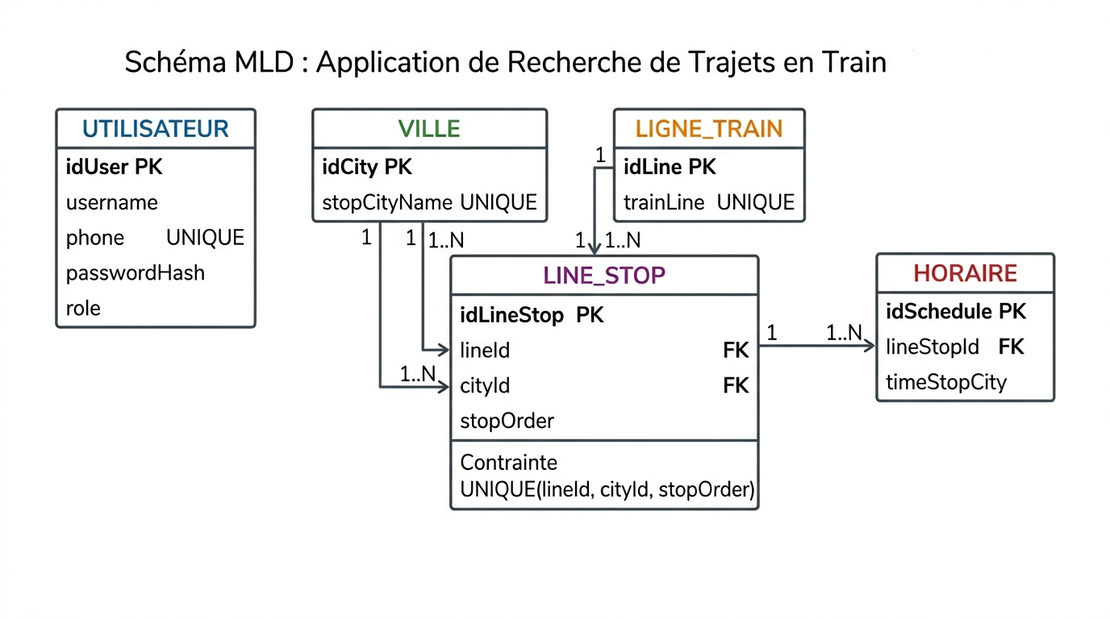
MCD – Application de recherche de trajets de trains

- UTILISATEUR
  - idUser (PK)
  - username (unique)
  - phone
  - passwordHash
  - role (user | admin)

- TRAINLINE
  - idLine (PK)
  - trainLine

- 🏙️🏙️🏙️ CITY
  - idCity (PK)
  - nameCity

- LINESTOP (association)
➡️ Représente un arrêt dans une ligne avec son ordre
  - idLineStop (PK)
  - trainLineId (FK)
  - cityId (FK)
  - stopOrder

Cardinalités :
Une TRAINLINE possède 1,N LINESTOP
Une CITY apparaît dans 1,N LINESTOP

- SCHEDULE
➡️ Horaire d’un bus à un arrêt précis
  - idTime (PK)
  - lineStopId (FK)
  - time

Cardinalités :
Un LINESTOP possède 0,N SCHEDULE
Un SCHEDULE appartient à 1,1 LINESTOP

Relations (cardinalités)
UTILISATEUR
→ aucune relation métier avec les autres tables (auth seulement)

TRAINLINE (1,N) — contient — LINESTOP (1,1)

CITY (1,N) — est desservie par — LINESTOP (1,1)

LINE_STOP (1,1) — possède — SCHEDULE (0,N)

Relations :
TRAIN_LINE (1,N) ——LINE_STOP —— (N,1) CITY

LINE_STOP (1,1) —— (0,N) SCHEDULE

Sécurité et accès

- Mots de passe hashés en base.

- Authentification par JWT.

- Contrôle d’accès selon le rôle utilisateur.

- API limitée à l’application front-end.

- Validation des données côté serveur.

- Configuration CORS adaptée.

Accessibilité et responsive

- Respect des principes WCAG 2.1.

- Contrastes de couleurs adaptés.

- Labels explicites sur les formulaires.

- Design mobile first.

- Interface responsive sur tous les écrans.

Bilan

- Projet fonctionnel et structuré.

- Front-end, API et base de données séparés.

- Contraintes d’accessibilité et de sécurité intégrées.

- Projet évolutif pour de futures fonctionnalités.

